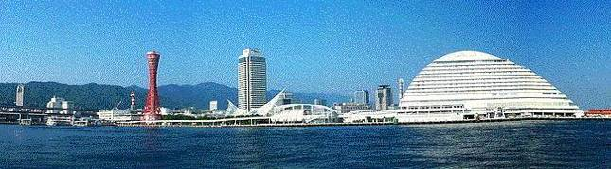
ＷＩＮＤ ＯＦ ＫＯＢＥ！
神戸運輸監理部情報
令和４年５月１日 国土交通省 神戸運輸監理部
第７６９号

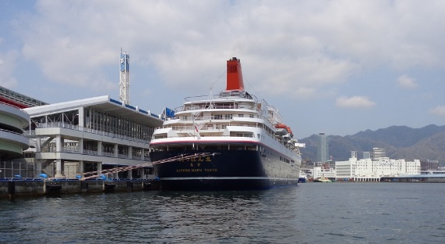

神戸港停泊中の
にっぽん丸
フォトミュージアム
神戸運輸監理部 総務課編集
サブタイトル「WIND OF KOBE！」は、湧き起こる風の清新さをイメージしています

今月の監理部情報・目次

◆神戸運輸監理部長就任挨拶・・・・・・・・・・・・２
◆主要業務指標・・・・・・・・・・・・・・・・・・３
◆船員職業紹介状況・・・・・・・・・・・・・・・・４
◆倉庫業の変更登録(新設）・・・・・・・・・・・・・５
◆５月の行事予定・・・・・・・・・・・・・・・・・６
◆４月の記者発表状況・・・・・・・・・・・・・・・６

◆ 神戸運輸監理部長 就任挨拶

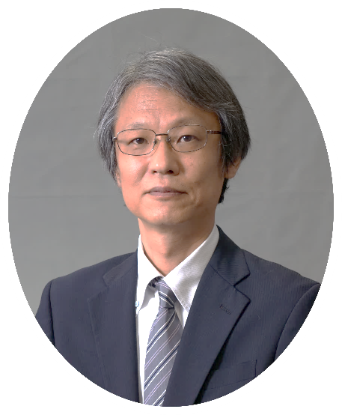
４月１日付けで神戸運輸監理部長に就任しました田淵一浩です。

新型コロナウイルスのパンデミックは３年目に入りましたが、世の中はウィズ・コロナ、アフター・コロナにそろりそろりと動き出しています。内航貨物の全国的な指標を見ますと、この１年の輸送実績は重量ベースで一昨年の9割台まで実績を戻してきています。神戸運輸監理部管内の代表的な旅客船・フェリー事業者の月間輸送実績では、2022年３月の自動車輸送実績は2020年１月の９割前後であるのに対し、旅客輸送実績は５割前後以下となっています。このように交通事業者の皆様を取り巻く事業環境は、物流と旅客で異なりつつ、それぞれに厳しいものとなっています。
田淵一浩 神戸運輸監理部長

この先を見通そうとすると、米中の経済デカップリングにウクライナ情勢や上海等のロックダウンによる供給不足、燃料費高騰と、見通しを不確かにする要素が非常に多いです。しかし、定性的にはウィズ・コロナ、アフター・コロナとして、生活の仕方、働き方に一定程度の変化を見込むことができると考えています。それは、働く人個人としては、テレワークの活用、観光と組み合わせたワーケーションの利用。企業としては、これらを積極的に活用した従業員のワークライフ・バランスの推進、情報機器を活用しての総務・企画機能の都市圏からの移転や分散に乗り出すところも報道されるようになりました。

こういった変化を見込む場合、神戸運輸監理部管内は関西都市圏の郊外、首都圏からは海や島の魅力も有する遠隔地と、従来の海事観光に加え、これからの多様な働き方の受け皿としての可能性もあるかもしれません。これは一観点ですが、皆様とともに議論を重ね、兵庫県の発展に向けて尽力したいと考えています。

◆ 主要業務指標

（ 令和４年４月 ）
 |  |  |  | 実 績 | 前年同月比
１．管内発着フェリー・旅客船方面別輸送量  （令和４年２月分） | 九 州  方 面 |  | 旅 客 | １５，１２６人 | ９７．６％
 |  |  | 車 両 | ２３，０４３台 | ８９．５％
 | 淡路四国  方 面 |  | 旅 客 | ４８，３２４人 | １０１．２％
 |  |  | 車 両 | １４，００１台 | １１０．１％
２．神戸港起点遊覧船乗船者数  （令和４年２月分） | 総 数 |  |  | ６，３０１人 | ２１４．９％
 |  | 内：ﾚｽﾄﾗﾝｼｯﾌﾟ |  | １，７６４人 | ―
３．神戸港内貿貨物量【速報値】  （令和３年１１月分） | 純内貿貨物量  （ﾌｪﾘｰ貨物除く） |  |  | ５５１千㌧ | ８４．６％
 | 中継貨物量 |  |  | ５２８千㌧ | １０５．９％
４．神戸港コンテナ船入港隻（令和３年１１月分） |  |  |  | ２８５隻 | ８７．７％
５．神戸港外貿コンテナ貨物取扱量【速報値】  （令和３年１１月分） | 総 量 |  |  | １７９，６１１TEU | １０８．４％
 |  | 内：ﾄﾗﾝｼｯﾌﾟ貨物 |  | １，６１０TEU | １８９．４％
６．神戸港港湾労働者数【速報値】  （令和４年３月末現在） | 総 数 |  |  | ５，４３７人 | ９８．５％
 |  | 内：船 内 |  | １，２０１人 | ９８．４％
 |  | 内：沿 岸 |  | ３，４３４人 | ９８．５％
７．神戸市内倉庫貨物入庫量  （令和４年２月分） | 普通倉庫 |  |  | ４２９ 千㌧ | １０１．５ ％
 | 冷蔵倉庫 |  |  | ７８ 千㌧ | ９２．８ ％
８．神戸市内倉庫貨物保管残高  （令和４年２月分） | 普通倉庫 |  |  | ８９１ 千㌧ | １０１．０ ％
 | 冷蔵倉庫 |  |  | １６２ 千㌧ | ９９．１ ％
（注）①３．の中継貨物量は､神戸港輸入貨物を国内他港へ移出したもの及び神戸港輸出貨物で国内他港から移入したものである｡
②５．のトランシップ貨物は､外航船で輸送して来た貨物を神戸港で他の外航船に積み替えて輸送したものである｡
③３．４．５．の資料出所は､神戸市港湾局であり､６．の資料出所は､神戸公共職業安定所神戸港労働出張所である｡
④７．８．の資料出所は、兵庫県倉庫協会及び兵庫県冷蔵倉庫協会である。

（総務企画部物流施設対策官、海事振興部旅客課、貨物・港運課）

◆ 船員職業紹介状況（令和４年３月）

最近３か月間の船員職業紹介実績表 （単位：人）
 | 月 別 | 令和４年１月 | 令和４年２月 | 令和４年３月
区 分
合 計 | 求人数 | ４２ | ３０ | ４０
 | 求職数 | １７ | １５ | １６
 | 求職者成立数 | ３ | ２ | ７
外 航 船 | 求人数 | ４ | ０ | ２
 | 求職数 | １ | ０ | ０
 | 求職者成立数 | ０ | ０ | ０
内 航 船  （旅客船を含む） | 求人数 | ３４ | １８ | ３３
 | 求職数 | １６ | １１ | １１
 | 求職者成立数 | ２ | ２ | ５
その他船舶  （曳船・作業船等） | 求人数 | ４ | １１ | ５
 | 求職数 | ０ | ４ | ５
 | 求職者成立数 | １ | ０ | １
漁 船 | 求人数 | ０ | １ | ０
 | 求職数 | ０ | ０ | ０
 | 求職者成立数 | ０ | ０ | １
有効求人倍率（倍） |  | ２．１９ | １．９２ | ２．３０

最近３か月間の船員の失業給付金支給実績
 | 月 別 | 令和４年１月 | 令和４年２月 | 令和４年３月
区 分
失業給付金受給者実数（人） |  | ６ | ３ | ５
失業給付金支給額 （千円） |  | ２，７６７ | ６６７ | １，５３２
※失業給付金受給者実数とは、当月中に失業給付金を支給した者の実数である。

（海事振興部 船員労政課）

◆ 倉庫業の変更登録（新設）（令和４年３月）

【 事業者名 】株式会社長栄
所在地 | 兵庫県神戸市長田区四番町1-11-33 |  |  | 代表者 |  |  | 代表取締役 岩谷 栄子
倉庫の概要 | 倉庫の名称 | 玉津倉庫
 | 類 別 | 一類倉庫 | 位 置 |  | 神戸市西区伊川谷町潤和字北横尾238-364
 | 構 造 | 鉄骨造、セメント中空成形板貼、カラー折板、2階建（準耐火建築物）
 | 面 積 | 2,359㎡ | 登録年月日 |  |  | 令和4年3月8日

【 事業者名 】株式会社メディセオ
所在地 | 東京都中央区八重洲2丁目7番15号 |  |  | 代表者 |  |  | 代表取締役社長 今川 国明
倉庫の概要 | 倉庫の名称 | メディセオ明石FLC
 | 類 別 | 一類倉庫 | 位 置 |  | 加古川市平岡町高畑字乾角451-21
 | 構 造 | 鉄骨造、ALC板張、ガルバリウム鋼板折板葺、2階建（準耐火建築物）
 | 面 積 | 2,990㎡ | 登録年月日 |  |  | 令和4年3月15日
倉庫の概要 | 倉庫の名称 | メディセオ明石FLC
 | 類 別 | 冷蔵倉庫(C3) | 位 置 |  | 加古川市平岡町高畑字乾角451-21
 | 構 造 | 鉄骨造、ALC板張、ガルバリウム鋼板折板葺、2階建（準耐火建築物）
 | 面 積 | 365㎥ | 登録年月日 |  |  | 令和4年3月15日

【 事業者名 】トランコム株式会社
所在地 | 愛知県名古屋市東区葵1-19-30 |  |  | 代表者 |  |  | 代表取締役 恒川 穣
倉庫の概要 | 倉庫の名称 | 小野事業所
 | 類 別 | 一類倉庫 | 位 置 |  | 小野市万勝寺町字中山中越548番地9
 | 構 造 | 鉄骨造、ALC板張、ガルバリウム鋼板折板葺、平屋建（耐火建築物）
 | 面 積 | 2,826㎡ | 登録年月日 |  |  | 令和4年3月18日

◆ ５月の行事予定

日 程 | 行 事 （ 場 所 ） | 担 当 課
９日(月)  ～１９日(木) | 令和４年４月定期海技士国家試験  （神戸第２地方合同庁舎） | 海上安全環境部  船員労働環境・  海技資格課
２７日(金) | 近畿地方交通政策審議会 神戸船員部会  （神戸第２地方合同庁舎） | 海事振興部  船員労政課

新型コロナウイルスの感染拡大防止のため、予定している行事を調整（中止または延期等）する可能性もございます。関係者の皆様にはご迷惑をお掛けいたしますが、ご理解のほどお願い申し上げます。
（総務企画部 総務課）

◆ ４月の記者発表状況

日程 | 発表事項 | 担当部課
２８日 | 新型コロナウイルス感染者について | 総務企画部  人事課
２５日 | 新型コロナウイルス感染者について | 総務企画部  人事課
２６日 | 「旅客船に対する緊急安全点検」を実施 | 海上安全環境部
２７日 | 新型コロナウイルス感染者について | 総務企画部  人事課
２８日 | 新型コロナウイルス感染者について | 総務企画部  人事課

コロナ渦ではありますが、
十分気をつけて、GWを過ごしましょう。
すてきな写真があったらボクにも教えてね。

（総務企画部 広報対策官）

神戸運輸監理部マスコットキャラクター「こうべぇ」

